**РОССИЙСКОЙ ФЕДЕРАЦИИ**

Федеральное государственное автономное образовательное учреждение

высшего образования

«Санкт-Петербургский политехнический университет Петра Великого»

(ФГАОУ ВО «СПбПУ»)

**Институт среднего профессионального образования**

**Отчёт по лабораторной работе №6**

**по учебной дисциплине «МДК04.02»**

**Тема: «Составление документа «Тест-Кейсы»»**

Выполнил студент

группы 219/21

Чиликин Александр Александрович

Преподаватель

Иванова Дарья Васильевна

Санкт-Петербург,

2025

**Цель работы**: разработать испытания для контроля качества проекта и функционального тестирования программы.

**ОТЧЕТ О РАБОТЕ**

|  |  |
| --- | --- |
| **Персональная информация** | |
| Фамилия | Чиликин |
| Имя | Александр |
| Отчество | Александрович |
| **I. Тестовое окружение** | |
| ***1.1 Аппаратное обеспечение*** | |
| Процессор: | Intel(R) Core(TM) i5-8500 CPU @ 3.00GHz (6 CPUs), ~3.0GHz |
|  | |
| Оперативная память: | 8192MB RAM |
|  | |
| Модель монитора: | Generic PnP Monitor |
| *Тип подключения:* | *VGA* |
| *Режим экрана:* | *1920 x 1080 (32 bit) (60Hz)* |
|  | |
| Видеокарта: | Intel(R) UHD Graphics 630 |
| *Изготовитель:* | *Intel Corporation* |
| *Тип:* | *Intel(R) UHD Graphics Family* |
| *Видеопамять:* | *128mb* |
| *Версия драйвера:* | *31.0.101.2111* |
|  | |
| Жесткий диск: | TOSHIBA HDWD110 |
| *Буква диска:* | *D* |
| *Объем:* | *931ГБ* |
| *Свободный объем:* | *859ГБ* |
| ***Твердотельный накопитель*** | XPG GAMMIX S11 Pro: |
| Буква диска | C: |
| Полный объем памяти | 238Гб |
| Объем свободной памяти | 55.4 Гб |
| ***1.2 Операционная система*** | |
| Операционная система: | Windows 10Pro |
| *Разрядность:* | *64-разрядная* |
| *Версия:* | *10.0* |
| *Сборка ОС:* | *19045* |
| *Версия Direct X:* | *12* |
| ***1.3 Интернет-соединение*** | |
| Тип подключения к сети Интернет: | Оптическое волоконное |
| Скорость доступа к сети Интернет (Мб/сек): | 79.4Mbps |
| ***1.4 Дополнительное оборудование:*** | |
| Мышь: | Logitech B100 Black-Grey |
| Клавиатура: | Logitech Keyboard K120 |
|  | |

|  |  |  |
| --- | --- | --- |
| Элемент | Тип элемента | Требования |
| Фамилия | textbox | 1. Обязательно для заполнения 2. Максимально 30 символов 3. Использование цифр и спец символов не допускается |
| Имя | textbox | 1. Обязательно для заполнения 2. Максимально 30 символов 3. Использование цифр и спец символов не допускается |
| Отчество | textbox | 1. Необязательно для заполнения 2. Использование цифр и спец символов не допускается 3. Максимально 30 символов |
| Дата рождения | Combo box | 1. Обязательно для заполнения 2. В поле день и месяц максимально 2 символа в поле год максимально 4 символа 3. Спец символы не допускаются 4. Дата не должна быть позднее сегодняшней 5. Дата должна быть реальной |
| Телефоны | Edit box | 1. Обязательно для заполнения при выборе 2. Допустимые символы «+» и цифры 3. «+» можно использовать только в начале номера 4. Допустимые форматы:  * начинается с плюса – 11-15 цифр * без плюса – 5-10 цифр, например: * 7 981 000 00 * 8 999 99 |
| Email | textbox | 1. Обязательно для заполнения при выборе 2. Максимум 40 символов 3. Введенный текст должен совпадать формату   «*@*.*». |
| Способ связи | Radio button | 1. по умолчанию выбрано поле телефон   Действие после нажатия:   1. Переключает на телефон 2. Переключает на текстовое поле для ввода email |
| Образование | List-Button | 1. Обязательно для заполнения |
| Немного о себе | Text area | 1. Максимально 1440 символов 2. Необязательно для заполнения |
| Отправить | Button | Действия после нажатия   1. Если введенные данные корректны – отправка анкеты 2. Если введенные данные не корректны или заполнены не все обязательные поля– указать на поля которые введены неверно или не заполнены |
| Сбросить | Button | Действия после нажатия:   1. Если заполнены все или частично заполнены поля – очищает все поля |

|  |  |  |  |
| --- | --- | --- | --- |
| Поле | OK/NOK | Значение | Комментарий |
| Фамилия | OK  NOK | Петров  Петровалвтрфдктарвналаовртудао  ПЕТРОВ  Петров2  ПЕТРОВ!  Петровововлыдунстыовдалаоыодэд  АЛЕКСАНФЫВФЫВФВЫЫФВЫВФАОЛДВОАРКНОАЛВД  - | 6 символов с большой буквы  Введено 30 символов  Все с большой буквы  В фамилии присутствует цифра  В фамилии присутствует спец символ  Фамилия превышает 30 символов (31)  Фамилия превышает 30 символов (37)  Ничего не введено |
| Имя | OK  NOK | Александр  АЛЕКСАНДР  Сонываывалрываолывраывлоодошьл  Александр2  Александр!  Александрываыафыварфыадоампртар  АЛЕКСАНФЫВФЫВФВЫЫФВЫВФАОЛАВЛАРКНОАЛВД  - | 6 символов с большой буквы  Все с большой буквы  Введено 30 символов  В имени используется цифра  В имени используется спец. символ  Имя превышает 30 символов (31)  Имя превышает 30 символов (37)  Ничего не введено |
| Отчество | OK  NOK | Петрович  ПЕТРОВИЧ  ПЕТРОВИЧОРДОФДЫВОРФДЫВЛОФФЫВОФ  ПЕТРОВИЧ2  ПЕТРОВИЧ*  ПЕТРОВИЧФЫВФЫВФЫВДАПРОДПНВИФЖРШ  ПЕТРОВИЧФЫВФЫВФЫВДАПРОДПНВИФЖРШОАРЫИ | Ничего не введено  Отчество с большой буквы  Все большими буквами  Введено 30 символов  В отчестве присутствует цифра  В отчестве имеется спец символ  Введено больше 30 символов (31)  Введено больше 30 символов (35) |
| Дата рождения | OK  NOK | 06.07.2008  06.07.2343  99.09.2007  дд.мм.гггг  25.05.2025 <сегодняшнее число>  234.05.2025  23.05.20255  23.545.2025  23.05.20№2 | Дата введена корректно  Указана недействительная дата  Указана недействительная дата  Дата не введена  Дата позднее сегодняшней  Дата введена некорректно  Дата введена некорректно  Дата введена некорректно  Спец символы не допускаются |
| Телефоны | OK  NOK | +79812345678  791816  7981231232  +7981928746019237  7981  +712312312  +7981607304057567  +87982364273421693476  789фывфы  798172№89123  -  78945233+8787  79818929831  798189298310980 | Телефон введен корректно (11)  Телефон из 6 цифр без +  Телефон из 10 цифр без +  Телефон из 15 цифр с +  Кол-во цифр меньше 5 (без +, 4)  Кол-во цифр меньше 11 (с +, 9)  Кол-во цифр больше, чем 15 (16)  Кол-во цифр больше, чем 15 (20)  Ввод букв  Ввод спец.символов  При выборе, в поле не был введен телефон  Плюс стоит не в начале  Кол-во символов больше 10 (11)  Кол-во символов больше 10 (15) |
| Email | OK  NOK | [sadasdas@gmail.com](mailto:sadasdas@gmail.com)  aldksicndyaldksicndyaldksicndy@-gmail.com  asdfasdfasgmail.com  asdasdfasdfasdf@gmail  [asdasdfasdfasdf@.com](mailto:asdasdfasdfasdf@.com)  @gmail.com  -  saldksicndyaldksicndyaldksicndy@gmail.com  [sfdsaaldksicndyaldksicndyaldksicndy@gmail.com](mailto:sfdsaaldksicndyaldksicndyaldksicndy@gmail.com) | Все введено корректно  Кол-во символов равно 40  Неправильный формат ввода  Неправильный формат  Неправильный формат  Неправильный формат  Ничего не введено  Email превышает 40 символов (41)  Email превышает 40 символов (45) |
| Выберите образование | OK  NOK | Бакалавриат  - | Выбран один из вариантов  Ничего не выбрано |
| Немного о себе | OK  NOK | Привет! Я Алекс у меня настроение и я нет  Текст из 1440 символов  -  Привет……Пока  Оу это вы………….До свидания! | Размер текста не превышает 1440 символов (40)  Размер текста равен 1440 символам  Поле пусто  Размер текста превышает 1440 символов (1441)  Размер текста превышает 1440 символов (1460) |
| Оптравить | ОК  NOK | Все поля обязательные поля заполнены  Ошибок при заполнении полей не возникло  Обязательные поля «Фамилия», «Имя», «Способ связи», «Образование» не заполнены  Поля или поле введено некорректно | Все обязательные поля заполнены корректно  Ошибок нет  Обязательные поля не заполнены  Допущена(ы) ошибка(и) при заполнении полей |

Позитивный тест-кейс №1 «Ввод максимального кол-во символов в поля «Отчество» и «Способ связи»»

|  |  |
| --- | --- |
| Действие | Ожидаемый результат |
| 1. Открыть анкету | * Анкета открыта * Все поля по умолчанию пусты * Снизу страницы отображаются кнопки «Отправить» «Сбросить» * В поле «Способ связи» по умолчанию выбрано телефон |
| 1. Заполнить поля анкеты:  * Фамилия = Петров * Имя = Александр * Отчество = ПЕТРОВИЧОРДОФДЫ   ВОРФДЫВЛОФФЫВОФ   * Дата рождения = 06.07.2008 * Способ связи = телефон (+7981928746019237) * Образование = Бакалавриат * О себе = пусто | * Поля заполнены * Поле «О себе» не заполнено |
| 1. Нажать кнопку «Отправить» | * При нажатии на кнопку «Отправить» ошибок не возникает * Поля очищаются * Данные заявки появляются в БД |

Позитивный тест кейс №2 «С пропуском необязательных полей «Отчество» «О себе»»

|  |  |
| --- | --- |
| Действие | Ожидаемый результат |
| 1. Открыть анкету | * Анкета открыта * Все поля по умолчанию не заполнены * Снизу страницы отображаются кнопки «Отправить» «Сбросить» * В поле «Способ связи» по умолчанию выбрано телефон |
| 1. Заполнить поля анкеты:  * Фамилия = Петров * Имя = Александр * Отчество = пусто * Дата рождения = 06.07.2008 * Способ связи = телефон (+79812345678) * Образование = Бакалавриат * О себе = пусто | * Поля заполнены * Поля «Отчество» и «О себе» не заполнены |
| 1. Нажать кнопку «Отправить» | * При нажатии на кнопку «Отправить» ошибок не возникает * Поля очищаются * Данные анкеты появляются в БД |

Позитивный тест-кейс №3 «Ввод максимального кол-во символов в поля «Фамилия» «Имя» и «О себе»»

|  |  |
| --- | --- |
| Действие | Ожидаемый результат |
| 1. Открыть анкету | * Анкета открыта * Все поля по умолчанию не заполнены * Снизу страницы отображаются кнопки «Отправить» «Сбросить» * В поле «Способ связи» по умолчанию выбрано телефон |
| 1. Заполнить поля анкеты:  * Фамилия = Петровалвтрфдктарвналаовртудао * Имя = Сонываывалрываолывраывлоодошьл * Отчество = пусто * Дата рождения = 06.07.2008 * Способ связи = телефон (+79812345678) * Образование = Бакалавриат * О себе = 1440 символов | * Поля заполнены * Поле «Отчество» не заполнено |
| 1. Нажать кнопку «Отправить» | * При нажатии на кнопку «Отправить» ошибок не возникает * Поля отчищаются * Данные анкеты появляются в БД |

Негативный тест-кейс №4 «Обязательное поле «Фамилия» не заполнено»

|  |  |
| --- | --- |
| Действие | Ожидаемый результат |
| 1. Открыть анкету | * Анкета открыта * Все поля по умолчанию не заполнены * Снизу страницы отображаются кнопки «Отправить» «Сбросить» * В поле «Способ связи» по умолчанию выбрано телефон |
| 1. Заполнить поля анкеты:  * Фамилия = - * Имя = АЛЕКСАНДР * Отчество = пусто * Дата рождения = 06.07.2008 * Способ связи = телефон (+79812345678) * Образование = Бакалавриат * О себе = пусто | * Поля заполнены * Поля «Отчество», «О себе», «Фамилия» не заполнены |
| 1. Нажать кнопку «Отправить» | * При нажатии на кнопку «Отправить», возникает ошибка, валидационное сообщение указывает пользователю на поля, которые необходимо заполнить * «Заполните поле «Фамилия»» * Данные анкеты не появляются в БД |

Негативный тест-кейс №5 «в поле «Отчество» введен спец символ»

|  |  |
| --- | --- |
| Действие | Ожидаемый результат |
| 1. Открыть анкету | * Анкета открыта * Все поля по умолчанию не заполнены * Снизу страницы отображаются кнопки «Отправить» «Сбросить» * В поле «Способ связи» по умолчанию выбрано телефон |
| 1. Заполнить поля анкеты:  * Фамилия = Петров * Имя = АЛЕКСАНДР * Отчество = ПЕТРОВИЧ* * Дата рождения = 06.07.2008 * Способ связи = телефон (+79812345678) * Образование = Бакалавриат * О себе = 1440 символов | * Поля заполнены |
| 1. Нажать кнопку «Отправить» | * При нажатии на кнопку «Отправить», возникает ошибка, валидационное сообщение указывает пользователю на поля, которые необходимо проверить * «Введены недопустимые символы в поле «Отчество»» * Данные анкеты не появляются в БД |

Негативный тест-кейс №6 «в поле «Email» введено кол-во символов превышающее максимально допустимый порог значений»

|  |  |
| --- | --- |
| Действие | Ожидаемый результат |
| 1. Открыть анкету | * Анкета открыта * Все поля по умолчанию не заполнены * Снизу страницы отображаются кнопки «Отправить» «Сбросить» * В поле «Способ связи» по умолчанию выбрано телефон |
| 1. Заполнить поля анкеты:  * Фамилия = Петров * Имя = Александр * Отчество = Мусатович * Дата рождения = 06.07.2008 * Способ связи = email [sfdsaaldksicndyaldksic ndyaldksicndy@gmail.com](mailto:sfdsaaldksicndyaldksicndyaldksicndy@gmail.com) (45 символов) * Образование = Бакалавриат * О себе = 1440 символов | * Поля заполнены |
| 1. Нажать кнопку «Отправить» | * При нажатии на кнопку «Отправить», возникает ошибка, валидационное сообщение указывает пользователю на поля, которые необходимо проверить * «Неправильный формат Email» * Данные анкеты не появляются в БД |

|  |  |  |  |  |  |  |
| --- | --- | --- | --- | --- | --- | --- |
| №   тест-кейсы | №1 | №2 | №3 | №4 | №5 | №6 |
| 1 |  |  |  |  |  |  |
| 2 |  |  |  |  |  |  |
| 3 |  |  |  |  |  |  |
| 4 |  |  |  |  |  |  |
| 5 |  |  |  |  |  |  |
| 6 |  |  |  |  |  |  |
| 7 |  |  |  |  |  |  |
| 8 |  |  |  |  |  |  |
| 9 |  |  |  |  |  |  |
| 10 |  |  |  |  |  |  |
| 11 |  |  |  |  |  |  |
| 12 |  |  |  |  |  |  |
| 13 |  |  |  |  |  |  |
| 14 |  |  |  |  |  |  |
| 15 |  |  |  |  |  |  |
| 16 |  |  |  |  |  |  |
| 17 |  |  |  |  |  |  |
| 18 |  |  |  |  |  |  |
| 19 |  |  |  |  |  |  |
| 20 |  |  |  |  |  |  |
| 21 |  |  |  |  |  |  |
| 22 |  |  |  |  |  |  |
| 23 |  |  |  |  |  |  |
| 24 |  |  |  |  |  |  |
| 25 |  |  |  |  |  |  |
| 26 |  |  |  |  |  |  |
| 27 |  |  |  |  |  |  |
| 28 |  |  |  |  |  |  |
| 29 |  |  |  |  |  |  |
| 30 |  |  |  |  |  |  |

Таблица 1 – матрица тестовое покрытие 47% (проверено 14 требований из 30)

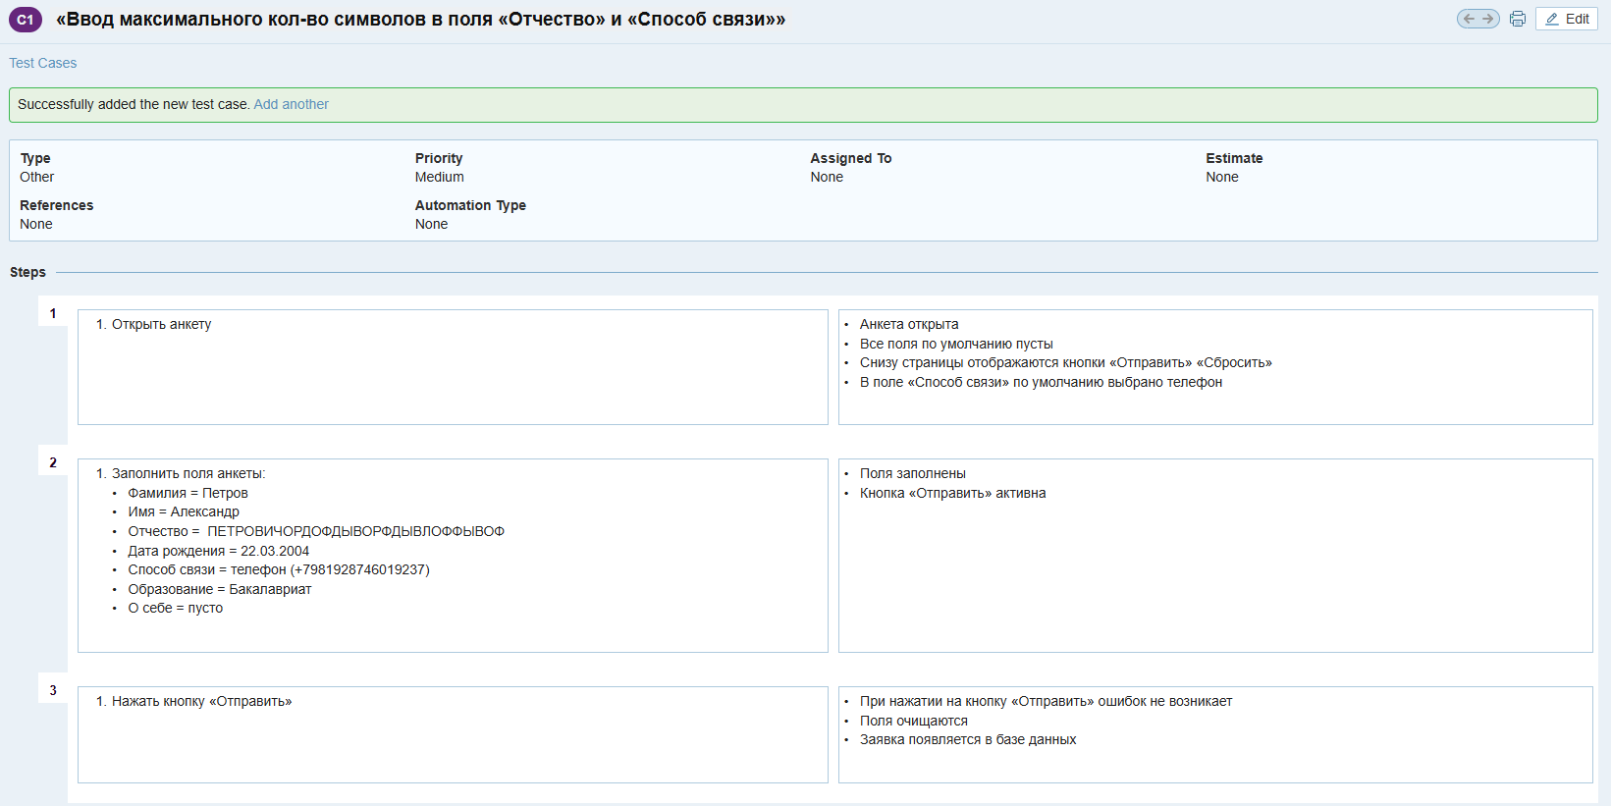

Рисунок 1 – позитивный кейс в testrail

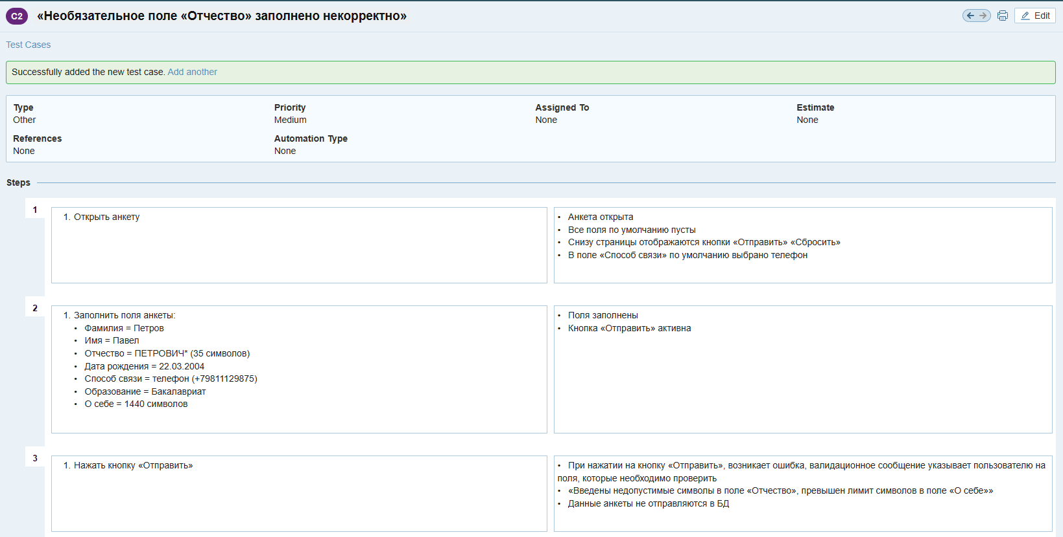

Рисунок 2 – негативный кейс в testrail

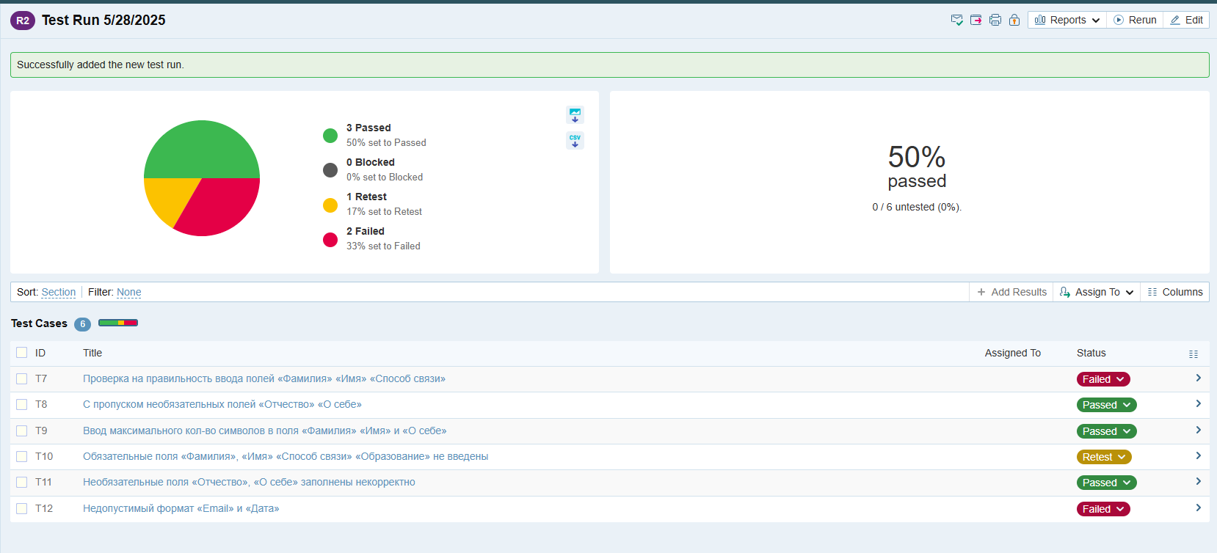

Рисунок 3 – результаты тестирования в test run

**Вывод:**

разработал испытания для контроля качества проекта и функционального тестирования программы, было разработано 6 тест кейсов, тестовое покрытие составило 47% (проверено 14 требований из 30)